
Министерство образования и молодежной политики Свердловской области
ГАПОУ СО «Екатеринбургский колледж транспортного строительства»

Отчёт по программе «Практическое занятие 22.2»

Выполнила: Зыкова Софья Александровна
Группа: ПР-31
Преподаватель: Мирошниченко Г.В
2025

ЗАДАНИЕ:
Разработать мобильное приложение, информация в приложении должна быть запрошена через API и сохраняться в SharedPreferences, в формате JSON.
Приложение должно содержать:
- приветственный экран с авторизацией пользователя, проверкой ввода на пустоту и сохранением информации о пользователе через механизм SharedPreferences.
- содержать форму ввода данных
- экран для вывода сохраненной информации, с использованием библиотеки ROOM, возможностью добавления, удаления и редактирования введенных данных, с сохранением в базе данных (ROOM или SQL).
- стилизация приложения в соответствии с вариантом
- изменить название, тему и иконку приложения (должны соответствовать названию)
Вариант 3:
Приложение «Информация о книге» API OpenLibarary ( https://openlibrary.org/ ).
Поиск информации о книге по уникальному номеру «ISBN».

ВХОДНЫЕ И ВЫХОДНЫЕ ДАННЫЕ
Данные аутентификации:
- email – String, строка, email пользователя, введённый при первом запуске приложения
- password – String, строка, пароль пользователя, введённый при первом запуске приложения
- savedEmail – String, сохранённый email пользователя из SharedPreferences
- savedPassword – String, сохранённый пароль пользователя из SharedPreferences
Данные работы с книгами:
- isbn – String, строка, уникальный номер книги (ISBN), вводимый пользователем для поиска
- Book – Book, объект класса, представляющий информацию об одной книге
- title – String, строка, название книги, полученное от API OpenLibrary
- author – String, строка, автор книги, полученный от API OpenLibrary
- coverUrl – String, строка, URL обложки книги, полученный от API OpenLibrary
- description – String, строка, описание книги, полученное от API OpenLibrary
- books – List<Book>, список книг, загружаемый из базы данных Room и отображаемый в RecyclerView

Листинг программы (если есть)
- Book
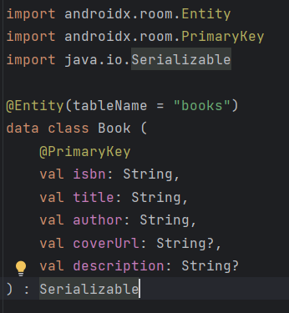
- BookDao
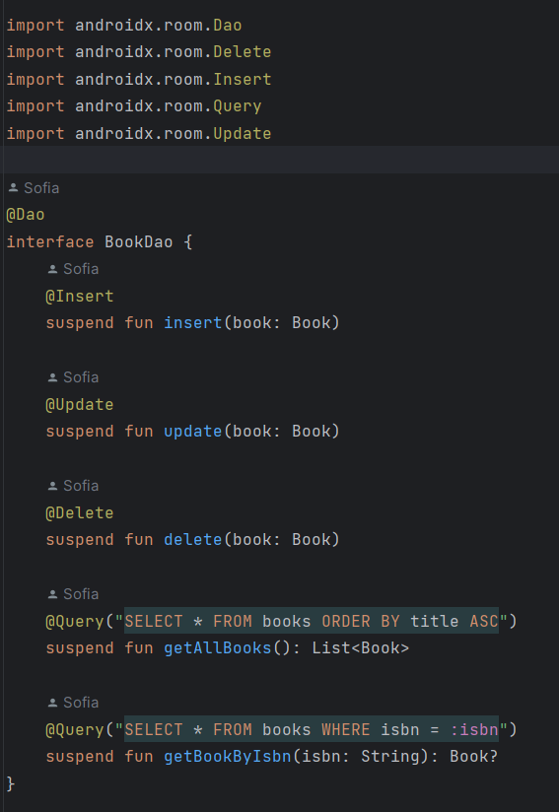

- BoolDetailsActivity
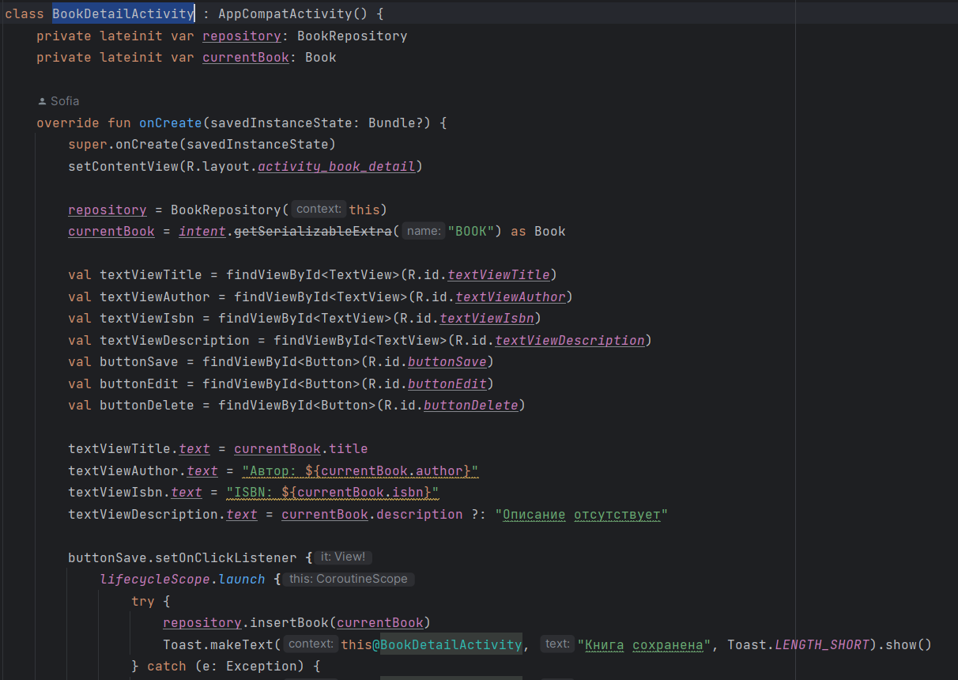
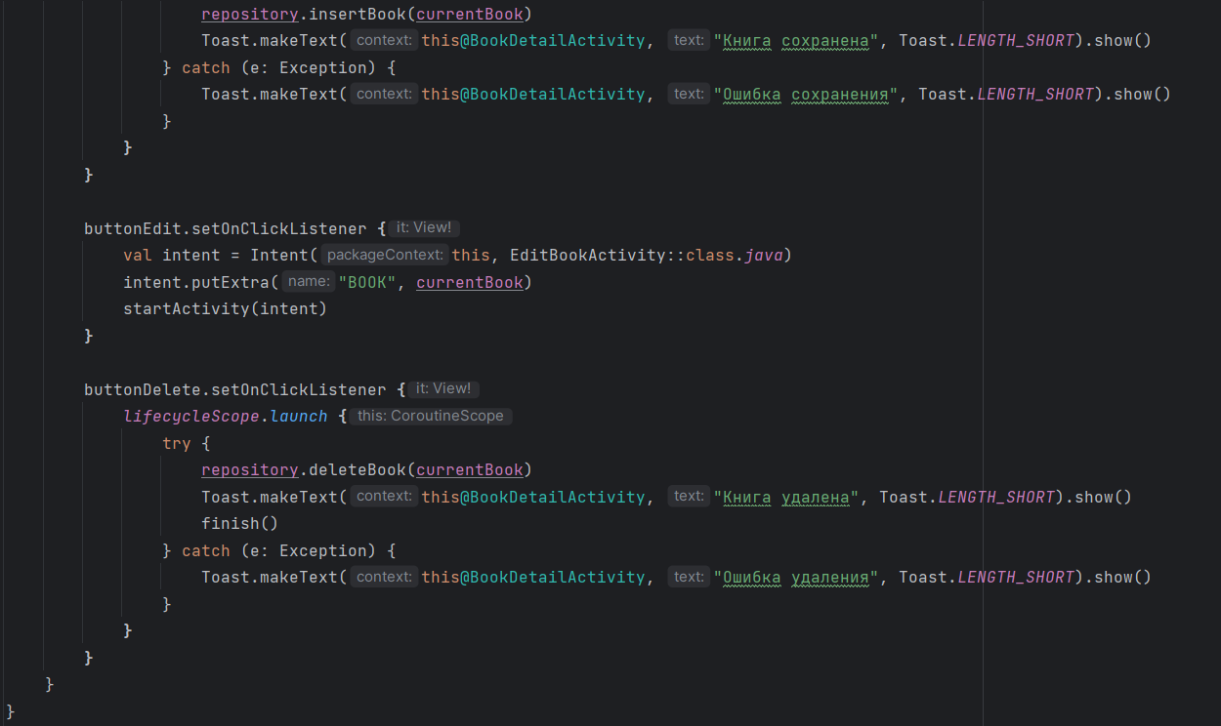

- DataBase
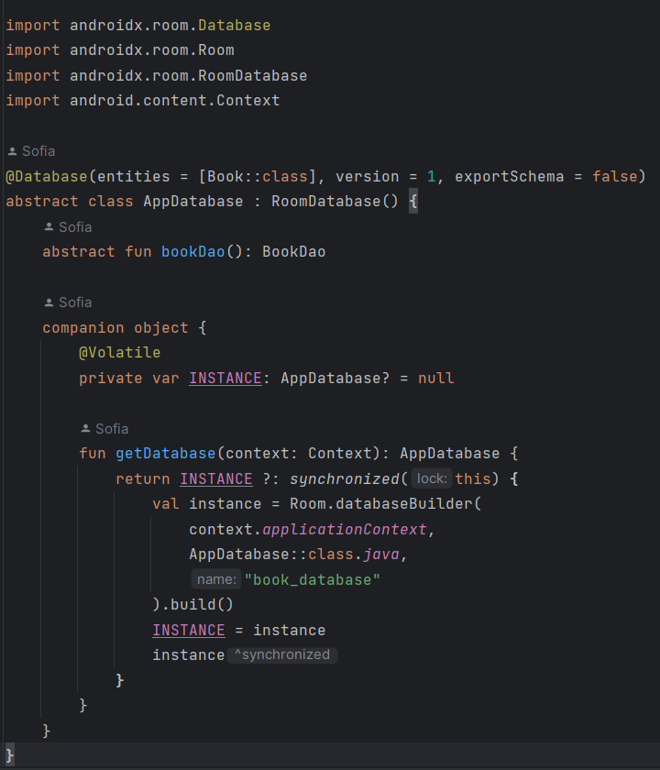

- EditBookActivity
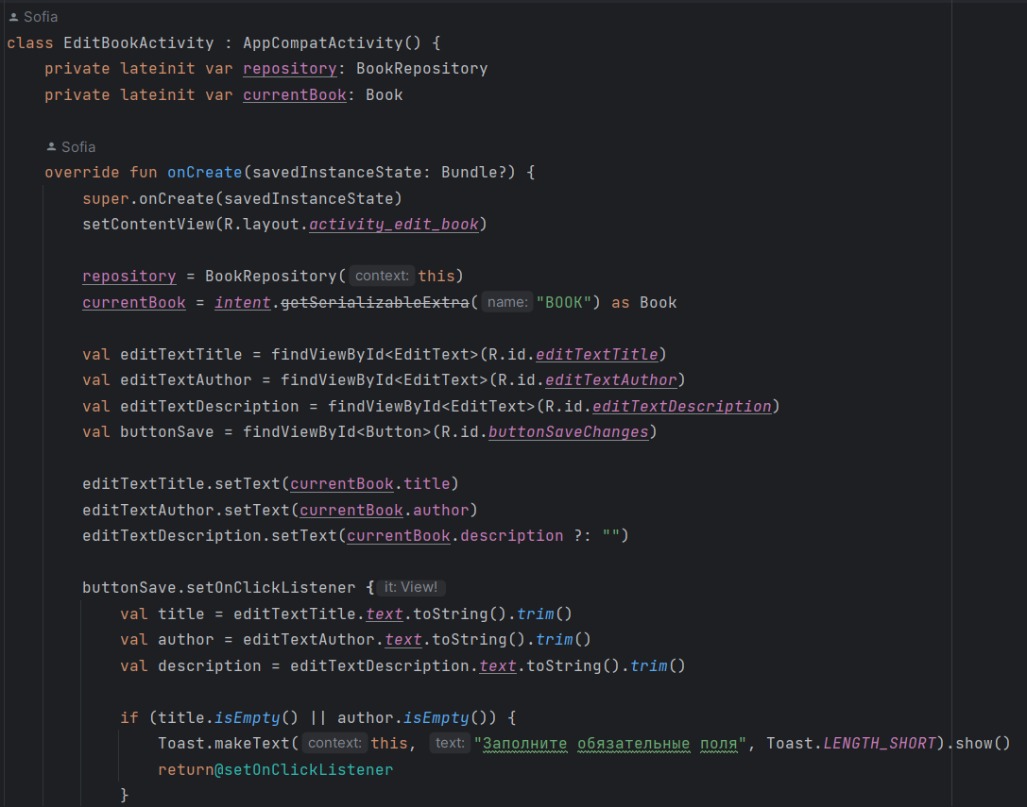
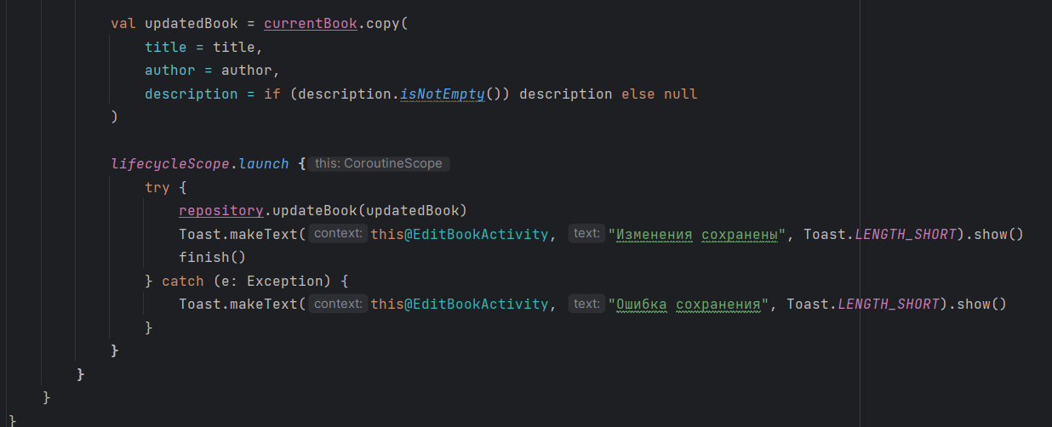

- BoolAdapter
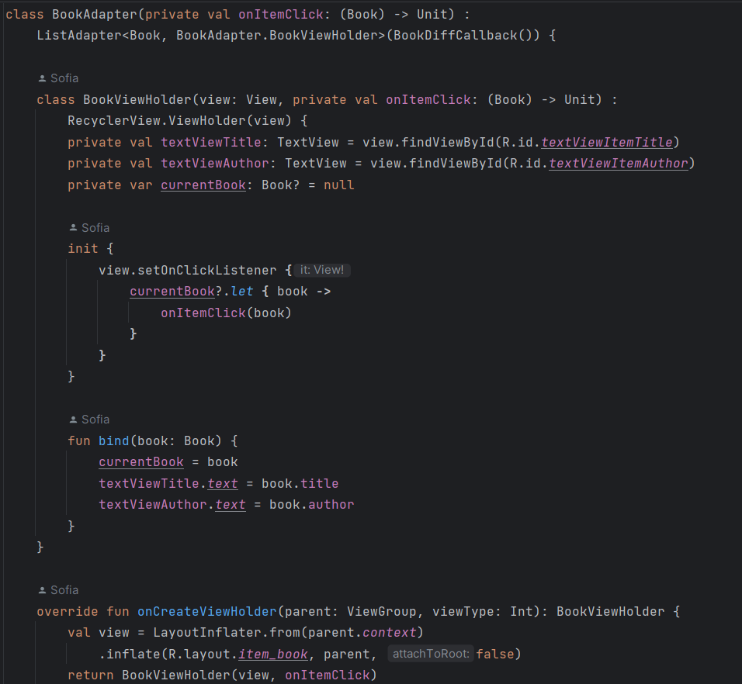
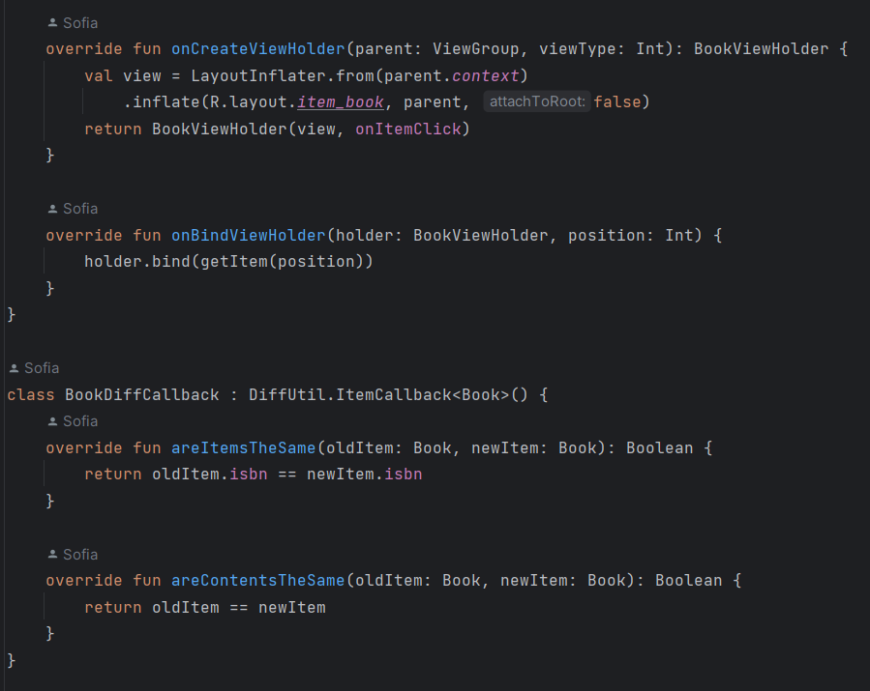

- LoginActivityMain
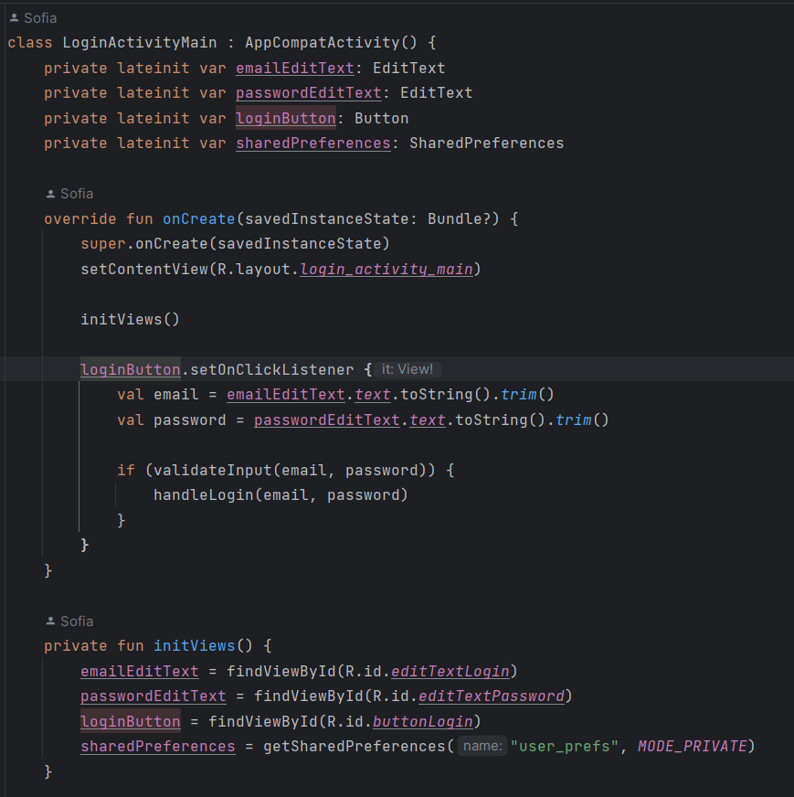
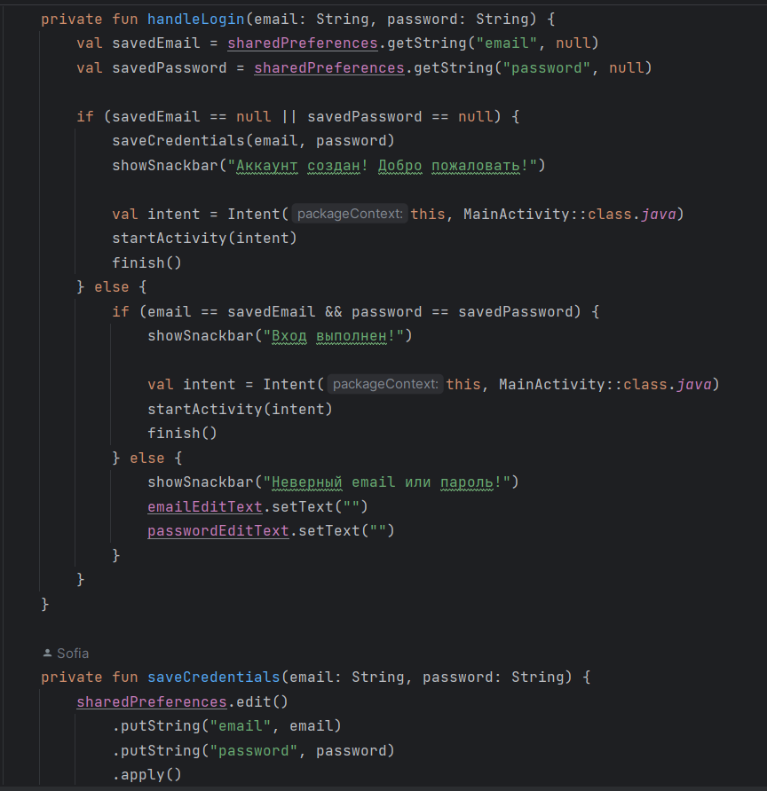
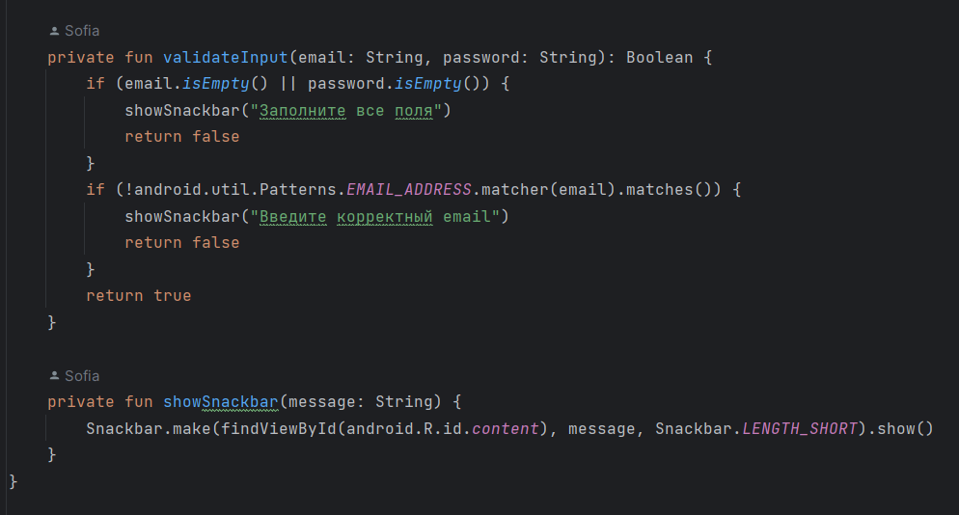
- MainActivity
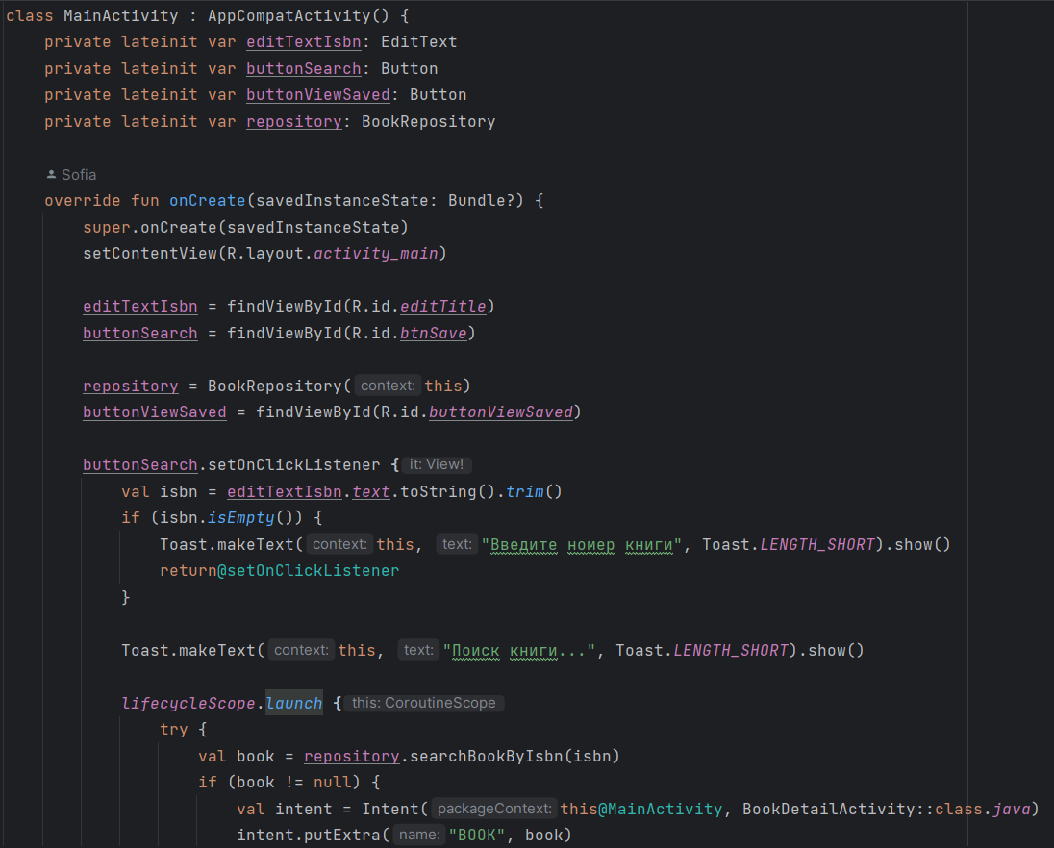
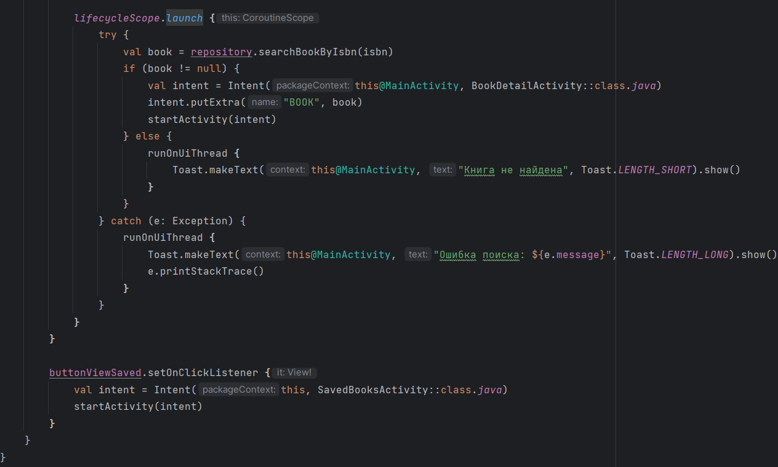

- OpenLibraryApi
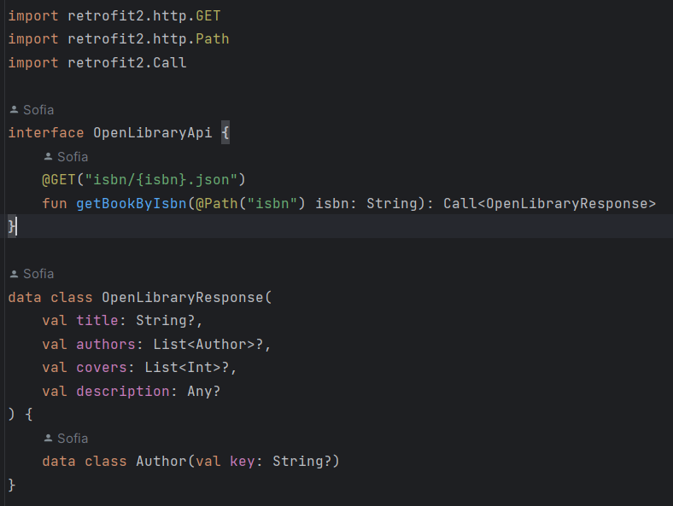
- SaveBooksActivity
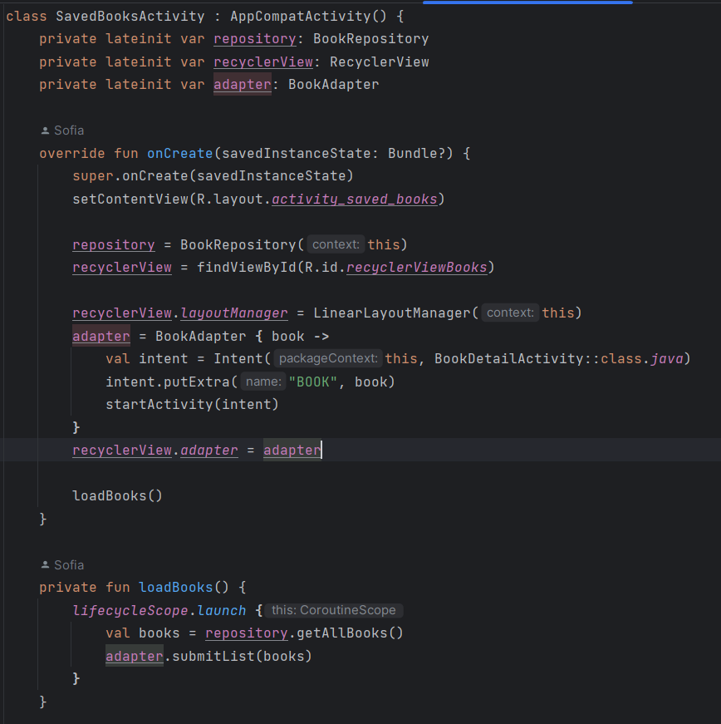
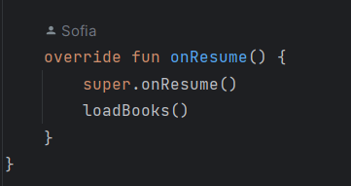

Скрин-шот экранов
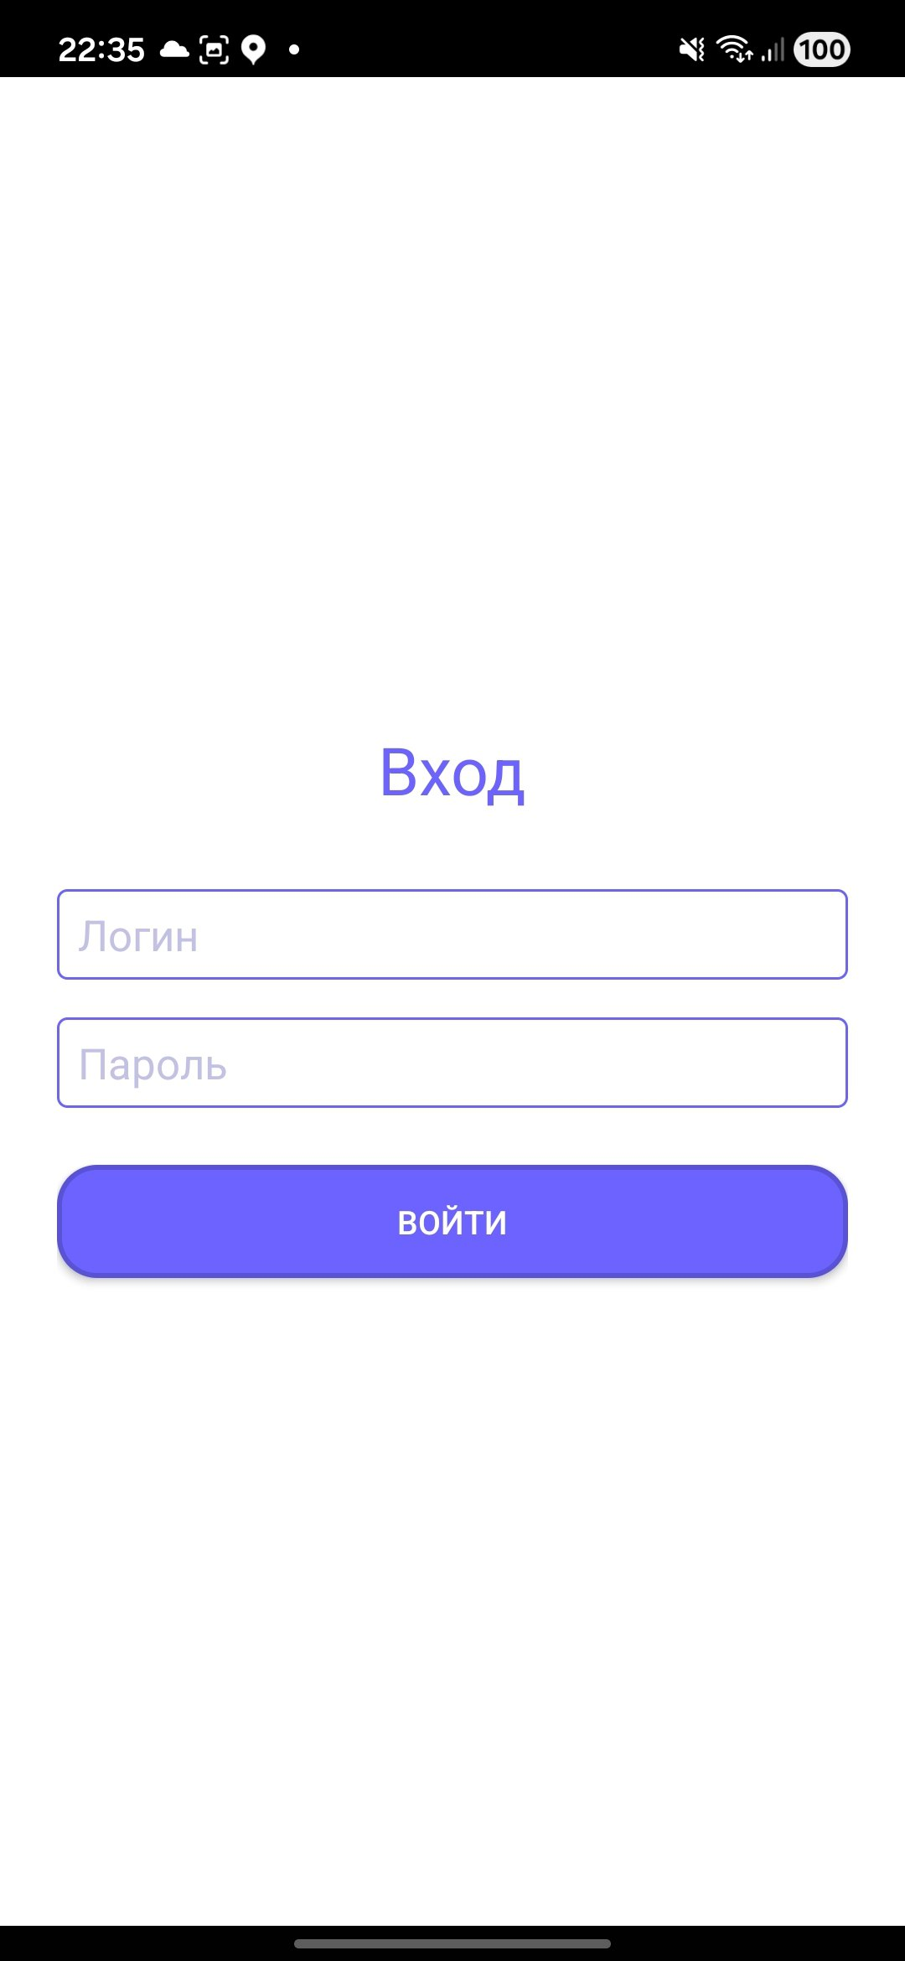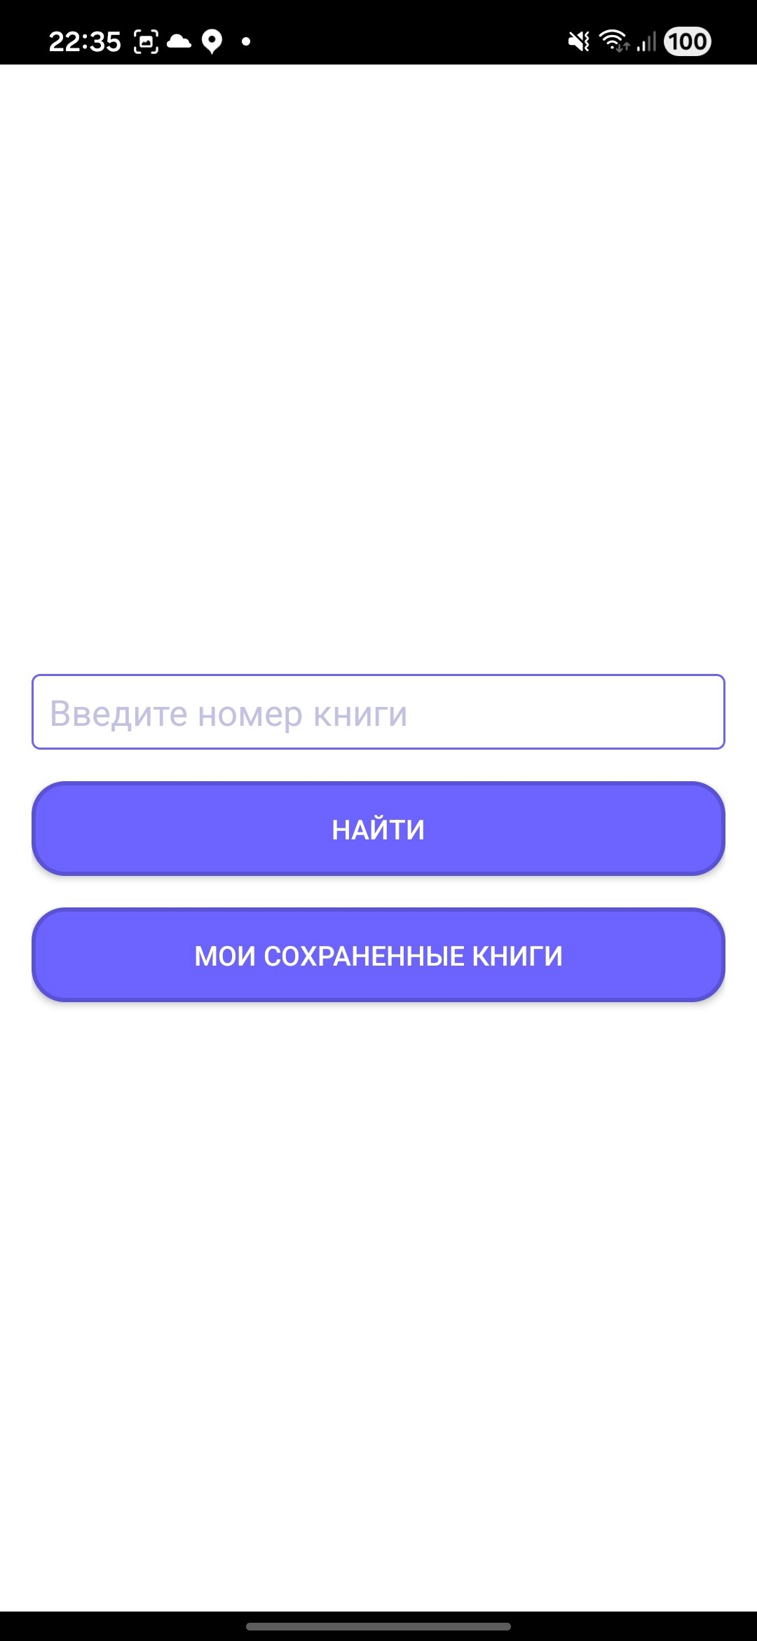
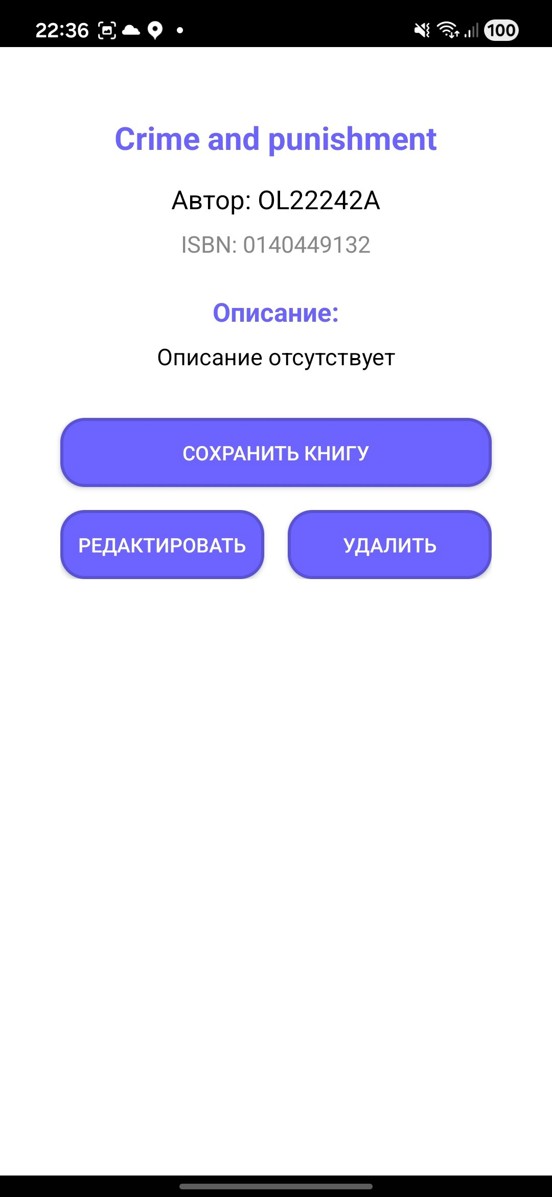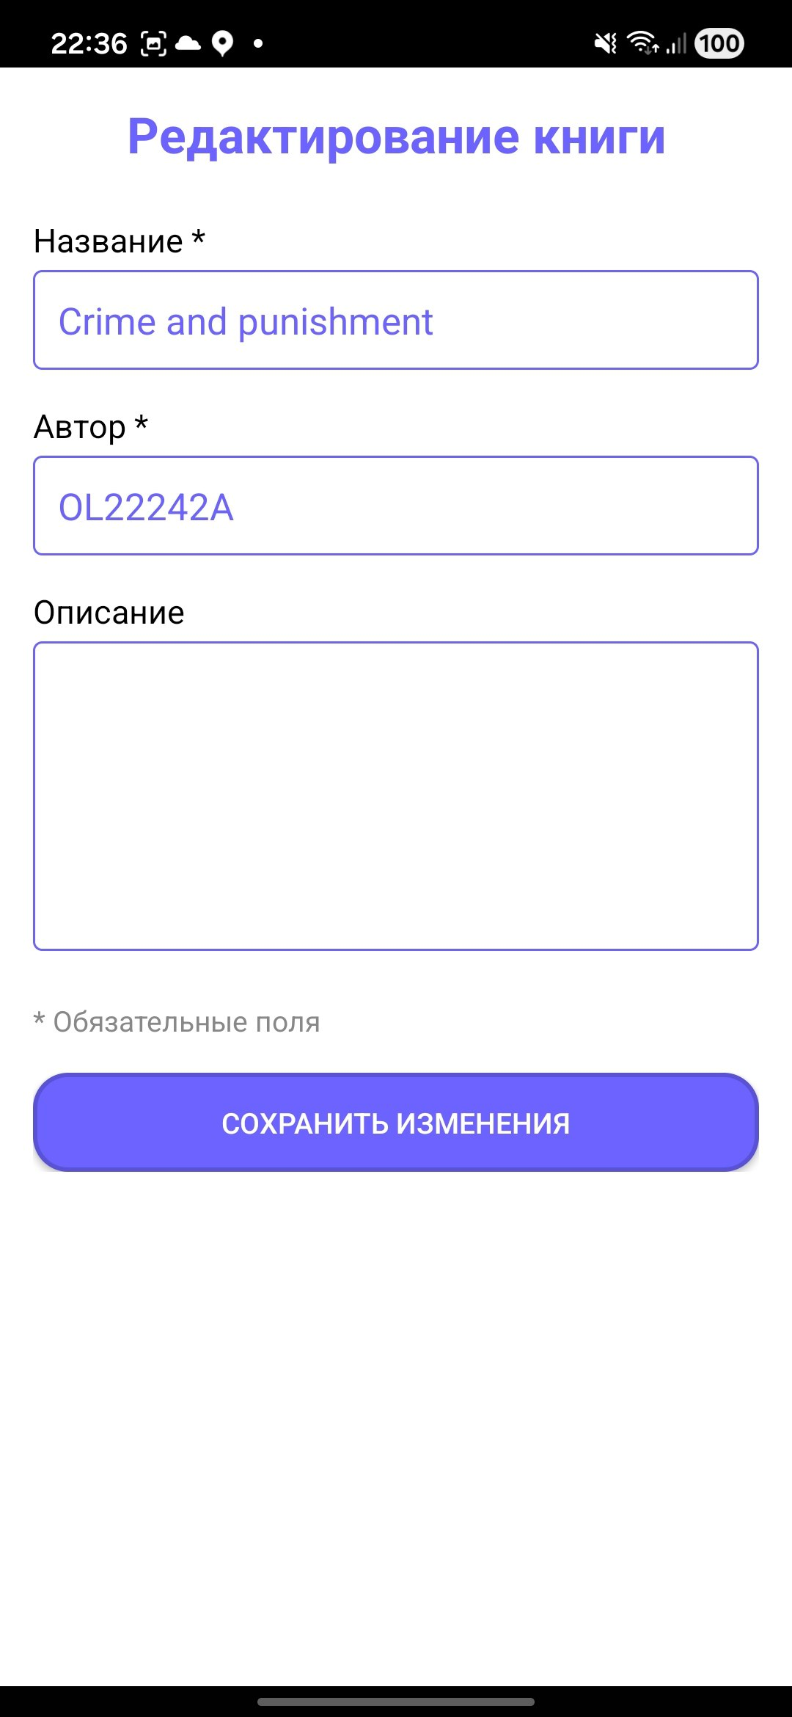


ВЫВОД
Я научилась разрабатывать мобильное приложение с системой аутентификации, используя SharedPreferences для сохранения учётных данных пользователя. Освоил работу с REST API (OpenLibrary) для получения данных в формате JSON и их обработки через Retrofit. Реализовал полноценную базу данных с использованием библиотеки Room для локального хранения информации о книгах с поддержкой операций CRUD (добавление, удаление, редактирование, чтение).

